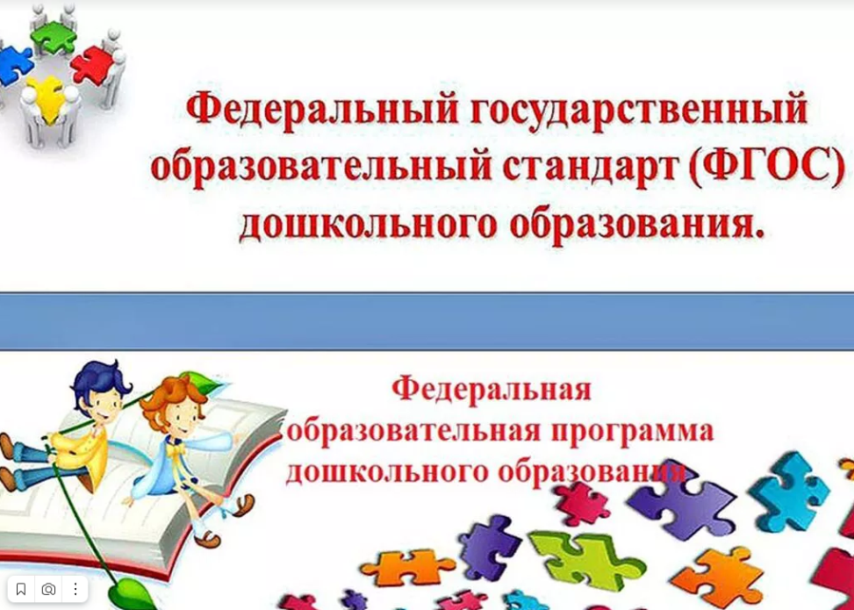**ПАМЯТКА**

**ДЛЯ РОДИТЕЛЕЙ О ВНЕДРЕНИИ ФОП ДО**

Уважаемые родители (законные представители), информируем вас о том, что с сентября 2023 года все детские сады переходят на работу по новой Федеральной образовательной программе дошкольного образования. Минпросвещения приказом от 25.11 2022г. № 1028 утвердило новую [ФОП ДО](http://dszhelan.odes.obr55.ru/files/2023/04/%D0%A4%D0%B5%D0%B4%D0%B5%D1%80%D0%B0%D0%BB%D1%8C%D0%BD%D0%B0%D1%8F-%D0%BE%D0%B1%D1%80%D0%B0%D0%B7%D0%BE%D0%B2%D0%B0%D1%82%D0%B5%D0%BB%D1%8C%D0%BD%D0%B0%D1%8F-%D0%BF%D1%80%D0%BE%D0%B3%D1%80%D0%B0%D0%BC%D0%BC%D0%B0-%D0%B4%D0%BE%D1%88%D0%BA%D0%BE%D0%BB%D1%8C%D0%BD%D0%BE%D0%B3%D0%BE-%D0%BE%D0%B1%D1%80%D0%B0%D0%B7%D0%BE%D0%B2%D0%B0%D0%BD%D0%B8%D1%8F.pdf).

[***ФОП ДО***](http://dszhelan.odes.obr55.ru/files/2023/04/%D0%A4%D0%B5%D0%B4%D0%B5%D1%80%D0%B0%D0%BB%D1%8C%D0%BD%D0%B0%D1%8F-%D0%BE%D0%B1%D1%80%D0%B0%D0%B7%D0%BE%D0%B2%D0%B0%D1%82%D0%B5%D0%BB%D1%8C%D0%BD%D0%B0%D1%8F-%D0%BF%D1%80%D0%BE%D0%B3%D1%80%D0%B0%D0%BC%D0%BC%D0%B0-%D0%B4%D0%BE%D1%88%D0%BA%D0%BE%D0%BB%D1%8C%D0%BD%D0%BE%D0%B3%D0%BE-%D0%BE%D0%B1%D1%80%D0%B0%D0%B7%D0%BE%D0%B2%D0%B0%D0%BD%D0%B8%D1%8F.pdf)***определяет объем, содержание, планируемые результаты обязательной части образовательной программы дошкольного образования, которую реализует детский сад.***

*ФОП ДО заменит примерную ООП ДО.*

[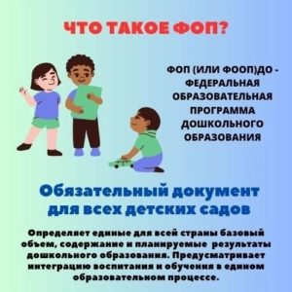](http://dszhelan.odes.obr55.ru/files/2023/04/dViP0-xbxvo.jpg)[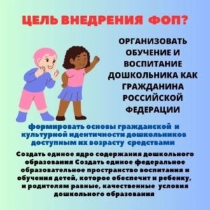](http://dszhelan.odes.obr55.ru/files/2023/04/hT4H9dgq1F8.jpg)[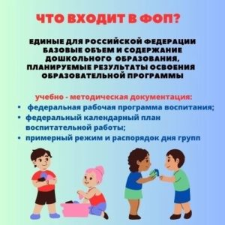](http://dszhelan.odes.obr55.ru/files/2023/04/mJ7rIcx1VyU.jpg)[](http://dszhelan.odes.obr55.ru/files/2023/04/SD2tsgSPG8.jpg)[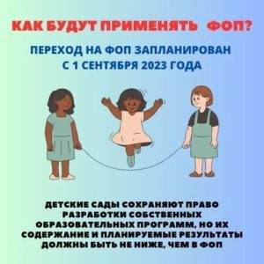](http://dszhelan.odes.obr55.ru/files/2023/04/3CVdPVGyt4A.jpg)[](http://dszhelan.odes.obr55.ru/files/2023/04/xgXctmrLaBg.jpg)

|  |  |
| --- | --- |
| Что такое ФОП | [ФОП ДО – федеральная образовательная программа дошкольного образования](http://dszhelan.odes.obr55.ru/files/2023/04/%D0%A4%D0%B5%D0%B4%D0%B5%D1%80%D0%B0%D0%BB%D1%8C%D0%BD%D0%B0%D1%8F-%D0%BE%D0%B1%D1%80%D0%B0%D0%B7%D0%BE%D0%B2%D0%B0%D1%82%D0%B5%D0%BB%D1%8C%D0%BD%D0%B0%D1%8F-%D0%BF%D1%80%D0%BE%D0%B3%D1%80%D0%B0%D0%BC%D0%BC%D0%B0-%D0%B4%D0%BE%D1%88%D0%BA%D0%BE%D0%BB%D1%8C%D0%BD%D0%BE%D0%B3%D0%BE-%D0%BE%D0%B1%D1%80%D0%B0%D0%B7%D0%BE%D0%B2%D0%B0%D0%BD%D0%B8%D1%8F.pdf) |
| Какая цель у внедрения ФОП | ·  Организовать обучение и воспитание дошкольника как гражданина Российской Федерации, формировать основы его гражданской и культурной идентичности доступными по возрасту средствами;  ·   создать единое ядро содержания дошкольного образования;  ·   создать единое федеральное образовательное пространство воспитания и обучения детей, которое обеспечит и ребенку, и родителям равные, качественные условия дошкольного образования, вне зависимости от места проживания |
| Что входит в ФОП | Учебно-методическая документация:  ·   федеральная рабочая программа воспитания;  ·   федеральный календарный план воспитательной работы;  ·   примерный режим и распорядок дня групп.  Единые для Российской Федерации базовые объем и содержание дошкольного образования, планируемые результаты освоения образовательной программы |
| Что будет обязательным для всех детских садов | [ФОП ДО](http://dszhelan.odes.obr55.ru/files/2023/04/%D0%A4%D0%B5%D0%B4%D0%B5%D1%80%D0%B0%D0%BB%D1%8C%D0%BD%D0%B0%D1%8F-%D0%BE%D0%B1%D1%80%D0%B0%D0%B7%D0%BE%D0%B2%D0%B0%D1%82%D0%B5%D0%BB%D1%8C%D0%BD%D0%B0%D1%8F-%D0%BF%D1%80%D0%BE%D0%B3%D1%80%D0%B0%D0%BC%D0%BC%D0%B0-%D0%B4%D0%BE%D1%88%D0%BA%D0%BE%D0%BB%D1%8C%D0%BD%D0%BE%D0%B3%D0%BE-%D0%BE%D0%B1%D1%80%D0%B0%D0%B7%D0%BE%D0%B2%D0%B0%D0%BD%D0%B8%D1%8F.pdf) определяет объем, содержание, планируемые результаты обязательной части образовательной программы дошкольного образования, которую реализует детский сад. Обязательной к выполнению станет и федеральная рабочая программа воспитания, и федеральный календарный план воспитательной работы |
| Как будут применять ФОП | ФОП станет основой для разработки образовательной программы детского сада. Детские сады сохраняют право разработки собственных образовательных программ, но их содержание и планируемые результаты должны быть не ниже, чем в ФОП |
| Когда детские сады перейдут на ФОП | Переход на ФОП запланирован к 1 сентября 2023 года |

УТВЕРЖДАЮ

Заведующий МБДОУ

«ДС комбинированного вида № 26»

____________________Е.Ф.Вольф

Приказ №6 от «16» января 2023г.

**План-график внедрения ФОП**

**МБДОУ «Детский сад комбинированного вида №26»**

|  |  |  |  |  |
| --- | --- | --- | --- | --- |
| **Мероприятие** | **Срок** | **Исполнитель** | **Результат** | |
| **1. Организационно**-**управленческое обеспечение** | | | | |
| Организовать и провести педагогические советы, посвященные вопросам подготовки к применению ФОП ДО | Март, май и август | Рабочая группа, заведующий | Протоколы | |
| Создать рабочую группу по внедрению ФОП ДО | Январь | Рабочая группа, заведующий | Приказ о создании рабочей группы | |
| Организовать ознакомление педагогического коллектива с методическими рекомендациями Минпросвещения по реализации ФОП ДО | Март – апрель | Рабочая группа, заведующий | Протоколы | |
| Принять участие во Всероссийском информационно-методическом вебинаре  «Внедрение и реализация ФОП ДО в образовательной практике» | Март, июнь, август, октябрь | Рабочая группа | Сертификат участника | |
| Проведение самодиагностики готовности образовательных организаций, реализующих программы дошкольного образования, к введению ФОП ДО | Июнь | Рабочая группа | Отчет | |
| Мониторинг образовательных потребностей (запросов) для проектирования части, формируемой участниками образовательных отношений | Апрель | Рабочая группа | Справка по результатам мониторинга | |
| Составить проект ООП детского сада с учетом ФОП ДО | Май | Рабочая группа | Проект обновленной ООП | |
| **2. Нормативно-правовое обеспечение** | | | | |
| Сформировать банк данных нормативно-правовых документов федерального, регионального, муниципального уровней, обеспечивающих внедрение ФОП | Февраль | Руководитель рабочей группы | Банк данных нормативно-правовых документов | |
| Изучить документы федерального, регионального уровня, регламентирующих введение ФОП | Февраль | Рабочая группа | Листы ознакомления с документами федерального, регионального уровня, регламентирующими введение ФОП | |
| Определение дефицитов при организации условий реализации ФОП ДО в соответствии с требованиями к материально-техническому обеспечению образовательного процесса и способов их ликвидации | Июнь | Заведующий Рабочая группа | Справка по результатам мониторинга | |
| Внести изменения в программу развития образовательной организации | Август | Заведующий | Приказ о внесении изменений в программу развития образовательной организации | |
| Издать приказ об утверждении новой ООП ДО в соответствии с ФОП ДО и использовании ее при осуществлении воспитательно-образовательной деятельности | Август | заведующий | Приказ | |
| **3.Кадровое обеспечение** | | | | |
| Проанализировать укомплектованность штата для обеспечения применения ФОП. Выявить кадровые дефициты | Март–май | Рабочая группа | Аналитическая справка | |
| Проанализировать профессиональные затруднения педагогических работников по вопросам перехода на ФОП ДО | Апрель–май | Рабочая группа | Опросные листы или отчет | |
| Обеспечение повышения квалификации педагогических работников по актуальным дополнительным профессиональным программам | По графику | Заместитель заведующего по ВМР | Удостоверение о повышении квалификации | |
| **4. Методическое обеспечение** | | | | |
| Разработать собственные и адаптировать для педколлектива методические материалы Мипросвещения по сопровождению реализации ФОП ДО | Апрель–август | Члены рабочей группы (в рамках своей компетенции) | | Методические материалы |
| Разработать собственные и адаптировать для педколлектива методические материалы Мипросвещения по сопровождению реализации федеральной рабочей программы воспитания и федерального календарного плана воспитательной работы | Апрель–август | Члены рабочей группы (в рамках своей компетенции) | | Методические материалы |
| Разработать собственные и адаптировать для педколлектива методические материалы Мипросвещения по сопровождению реализации программы коррекционно-развивающей работы | Апрель–август | Члены рабочей группы (в рамках своей компетенции) | | Методические материалы |
| Обеспечить для педагогических работников консультационную помощь по вопросам применения ФОП ДО | Февраль– август | Рабочая группа | | Рекомендации, методические материалы и т. п. |
| **5. Информационное обеспечение** | | | | |
| Провести родительские собрания, посвященные применению ФОП | Май | Воспитатели групп | Протоколы | |
| Разместить ФОП ДО на сайте детского сада | До 1 сентября | Ответственный за сайт | Информация на сайте | |
| Оформить и регулярно обновлять информационный стенд по вопросам применения ФОП ДО в методическом кабинете | В течение года | Заместитель заведующего по ВМР | Информационный стенд | |

муниципальное бюджетное дошкольное образовательное учреждение

«Детский сад комбинированного вида №26»

(МБДОУ «ДС комбинированного вида №26»)

**ПРИКАЗ**

«16» января 2023г.  **№** 6

г. Алексин

**«О создании рабочей группы по приведению ООП в соответствие с ФОП»**

В соответствии с [Федеральным законом от 24.09.2022 № 371-ФЗ](https://supervip.1metodist.ru/#/document/99/351825406/) «О внесении изменений в Федеральный закон «Об образовании в Российской Федерации» и ст. 1 Федерального закона «Об обязательных требованиях в Российской Федерации», в целях приведения основной образовательной программы МБДОУ «ДС комбинированного вида №26» в соответствие с федеральной образовательной программой дошкольного образования, утвержденной [приказом Минпросвещения от 25.11.2022 № 1028](https://supervip.1metodist.ru/#/document/97/503026/),

**ПРИКАЗЫВАЮ:**

1. Организовать в МБДОУ «ДС комбинированного вида №26» работу по разработке ООП на основе ФОП с целью приведения ООП в соответствие с ФОП ДО к 31.08.2023г.

2. Утвердить и ввести в действие с Положение о рабочей группе поприведению ООП в соответствие с ФОП ДО ([приложение 1](https://supervip.1metodist.ru/#/document/118/118106/dfas3zzapx/)).

3. Утвердить состав рабочей группы по приведению ООП в соответствие с ФОП ДО ([приложение 2](https://supervip.1metodist.ru/#/document/118/118106/dfasql2d1c/)).

4. Контроль исполнения настоящего приказа оставляю за собой.

Заведующий_____________________Вольф Е.Ф.

С приказом ознакомлены:

|  |  |  |  |
| --- | --- | --- | --- |
| №./П | ФИО | Должность | Дата ознакомления  (личная подпись) |
| 1 | Аниканова Вера Юрьевна | зам.зав.по ВМР |  |
| 2 | Дегтярева Ирина Валерьевна | инструктор по ФК |  |
| 3 | Довыдова Елена Владимировна | педагог- психолог |  |
| 4 | Елагина Регина Владимировна | учитель- логопед |  |
| 5 | Орлова Наталья Николаевна | воспитатель |  |
| 6 | Кузнецова Наталья Дмитриевна | воспитатель |  |
| 7 | Ануфриева Светлана Николаевна | воспитатель |  |
| 8 | Першина Валентина Павловна | воспитатель |  |
| 9 | Алёшина Татьяна Николаевна | воспитатель |  |
| 10 | Яковлева Елена Николаевна | воспитатель |  |
| 11 | Полякова Елена Викторовна | воспитатель |  |
| 12 | Хакимова Гулчехра Джурабоевна | воспитатель |  |
| 13 | Бочарова Елена Владимировна | воспитатель |  |
| 14 | Давыдова Алена Викторовна | воспитатель |  |
| 15 | Козовникова Дамира Дамировна | воспитатель |  |
| 16 | Роговская Ирина Вячеславовна. | воспитатель |  |

Приложение 1

к приказу МБДОУ «Детский сад

комбинированного вида № 26»

от «16» января 2023г. №_6

**Положение**

**о рабочей группе по приведению ООП ДОО в соответствие с ФОП**

**1. Общие положения**

1.1. Настоящее положение определяет цель, основные задачи, функции, а также порядок формирования рабочей группы МБДОУ «Детский сад комбинированного вида №26» по приведению основной образовательной программы дошкольного образования (далее – ООП) в соответствие с федеральной образовательной программой дошкольного образования (далее – ФОП).

1.2. Рабочая группа по приведению ООП в соответствие с ФОП (далее – рабочая группа) создается для реализации мероприятий плана-графика по внедрению ООП на основе ФОП в МБДОУ «Детский сад комбинированного вида №26» по направлениям:

• организационно-управленческое обеспечение;

• нормативно-правовое обеспечение;

• кадровое обеспечение;

• методическое обеспечение;

• информационное обеспечение;

• финансовое обеспечение.

1.3. Рабочая группа является коллегиальным органом, созданным в целях определения тактики введения ФОП и приведения ООП в соответствие с ФОП.

1.4. Рабочая группа создается на период с 16.01.2022 по 31.08.2023.

1.5. Деятельность рабочей группы осуществляется в соответствии с действующим законодательством Российской Федерации и настоящим Положением.

1.6. Положение о рабочей группе и ее состав утверждаются приказом заведующего МБДОУ «Детский сад комбинированного вида №26».

**2. Цели и задачи деятельности рабочей группы**

2.1. Основная цель создания рабочей группы – обеспечение системного подхода к введению ФОП.

2.2. Основными задачами рабочей группы являются:

* приведение ООП в соответствие с ФОП;
* внесение изменений в действующие локальные нормативные акты, приведение их в соответствие с ФОП;
* обеспечение координации мероприятий, направленных на введение ФОП;
* создание системы информирования общественности и всех категорий участников образовательного процесса о целях и ходе введения ФОП.

3. Функции рабочей группы

3.1. Информационная:

* формирование банка информации по направлениям введения ФОП (нормативно-правовое, кадровое, методическое, финансовое);
* своевременное размещение информации по введению ФОП на сайте МБДОУ «Детский сад комбинированного вида №26»;
* разъяснение общественности, участникам образовательного процесса перспектив и эффектов введения ФОП;
* информирование педагогических работников о содержании и особенностях ФОП, требованиях к реализации ООП в соответствии с ФОП.

3.2. Координационная:

* координация деятельности педагогов по вопросам введения ФОП;
* приведение системы оценки качества образования в соответствие с требованиями ФОП;
* определение механизма разработки и реализации ООП в соответствии с ФОП.

3.3. Экспертно-аналитическая:

* анализ документов федерального, регионального уровня, регламентирующих введение ФОП;
* мониторинг условий, ресурсного обеспечения и результативности введения ФОП на различных этапах;
* анализ действующей ООП на предмет соответствия ФОП;
* разработка проектов локальных нормативных актов, регламентирующих приведение ООП в соответствие с ФОП.

3.4. Содержательная:

* приведение ООП в соответствие с требованиями ФОП;
* приведение в соответствие с ФОП рабочей программы воспитания и календарного плана воспитательной работы.

**4. Состав рабочей группы**

4.1. В состав рабочей группы входят: председатель рабочей группы, секретарь рабочей группы и члены рабочей группы, которые принимают участие в ее работе на общественных началах.

4.2. Подготовку и организацию заседаний рабочей группы, а также решение текущих вопросов осуществляет председатель рабочей группы.

4.3. Председатель, секретарь и члены рабочей группы утверждаются приказом заведующего из числа педагогических работников МБДОУ «Детский сад комбинированного вида №26».

**5. Организация деятельности рабочей группы**

5.1. Рабочая группа осуществляет свою деятельность в соответствии с планом-графиком внедрения ФОП, утвержденным приказом заведующего.

5.2. Заседания рабочей группы проводятся не реже одного раза в месяц. В случае необходимости могут проводиться внеочередные заседания.

5.3. Заседание рабочей группы ведет председатель рабочей группы.

5.4. Заседание рабочей группы считается правомочным, если на нем присутствует не менее половины членов состава рабочей группы.

5.5. Заседания рабочей группы оформляются протоколами, которые подписывают председатель рабочей группы и секретарь рабочей группы.

5.6. Окончательная версия проекта ООП, приведенная в соответствие с ФОП, рассматриваются на заседании педагогического совета МБДОУ «Детский сад комбинированного вида №26».

5.7. Контроль за деятельностью рабочей группы осуществляет председатель рабочей группы.

**6. Права и обязанности членов рабочей группы**

6.1. Рабочая группа для решения возложенных на нее задач имеет в пределах своей компетенции право:

* запрашивать и получать в установленном порядке необходимые материалы;
* направлять своих представителей для участия в совещаниях, конференциях и семинарах по вопросам, связанным с введением ФОП, проводимых Управлением образования, органами местного самоуправления, общественными объединениями, научными и другими организациями;
* привлекать в установленном порядке для осуществления информационно-аналитических и экспертных работ научные и иные разработки.

**7. Документы рабочей группы**

7.1. Обязательными документами рабочей группы являются план-график внедрения ФОП и протоколы заседаний.

7.2. Протоколы заседаний рабочей группы ведет секретарь группы, избранный на первом заседании группы.

7.3. Протоколы заседаний рабочей группы оформляются в соответствии с общими требованиями к оформлению деловой документации.

**8. Изменения и дополнения в Положение**

8.1. Изменения и дополнения в Положение вносятся на основании решения рабочей группы и закрепляются приказом заведующего МБДОУ «Детский сад комбинированного вида №26».

Приложение 2

к приказу МБДОУ «Детский сад

комбинированного вида № 26»

от «___» 2023г. №____

**Состав рабочей группы**

**по приведению ООП в соответствие с ФОП**

Председатель рабочей группы: Аниканова В.Ю., заместитель заведующего по ВМР.

Члены рабочей группы:

1.Першина В.П., воспитатель.

2.Кузнецова Н.Д., воспитатель.

3.Елагина Р.В.., учитель-логопед.

4.Довыдова Е.В., педагог-психолог.

5.Дегтярева И.В., инструктор по физической культуре.